  - 行星式減速機
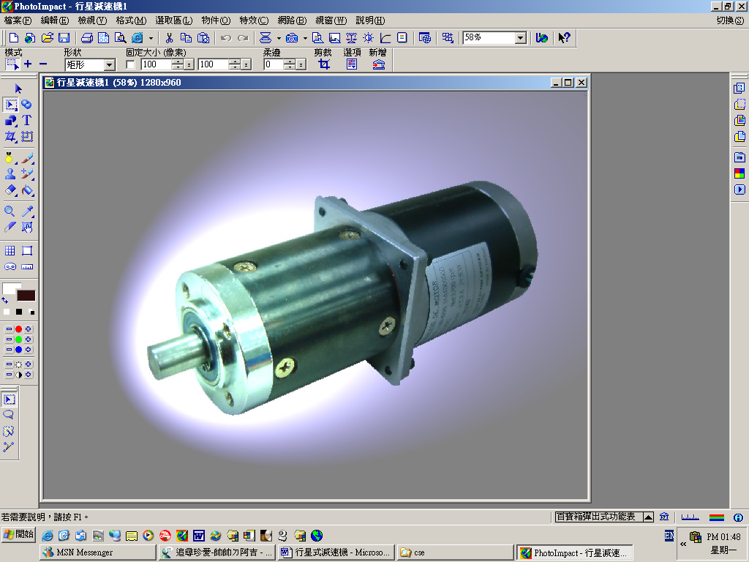 | 特性 | 適用
 | - 行星式減速機。  - 可搭配一般兩相步進馬達57mm。  - 低價位。 | - 輸送帶

尺寸圖
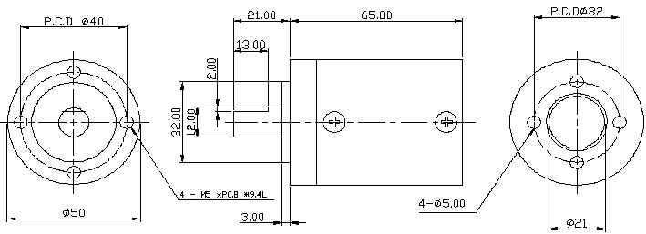

齒輪箱減速比(i/1) | 4.5 | 6 | 8 | 20 | 28 | 39 | 91 | 127 | 244 | 276
定 格 扭 力( K G C M ) | 3.6 | 4.9 | 6.5 | 14.4. | 20.2 | 28.1 | 59 | 82.3 | 15.8 | 179
定格迴轉數(RPM) | 600 | 450 | 338 | 135 | 96 | 69 | 30 | 21 | 11.1 | 9.8
空載迴轉數  (RPM) | 667 | 375 | 375 | 150 | 107 | 77 | 33 | 24 | 12.3 | 10.9
L | 51 |  |  | 66 |  |  | 81

